Juan Moreno Díez

**ESTUDIO PREVIO SESIÓN 4**

**a.**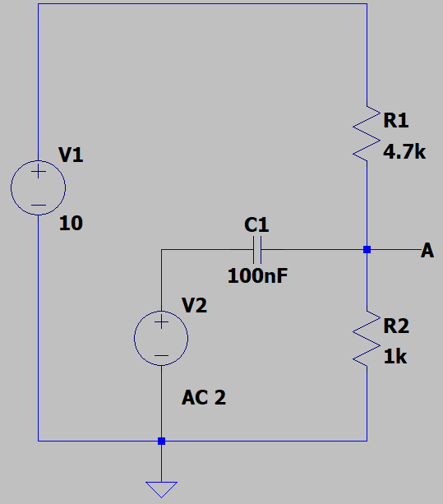

**b.** 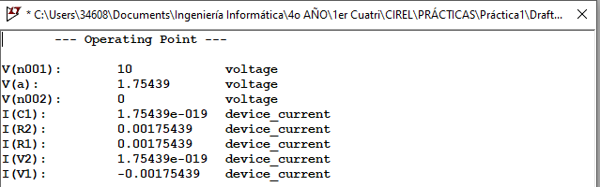

V(a) = 1.75439

Valor teórico:

Aplicamos Ley de Nodos de Kirchhoff al circuito y obtenemos la siguiente ecuación: 10-Va / 4700 + 2-Va/0 = Va/1000 🡪 10-Va = Va*4.7 🡪 5.7Va = 10 🡪 Va = 1.75438V. Nota: el condensador al trabajar en continua, lo tendremos como circuito abierto.

**c.**

|  |  |
| --- | --- |
| **Freq** | **V(a)/2** |
| 10Hz | -45.71dB |
| 100Hz | -25.72dB |
| 1KHz | -6.74dB |
| 10KHz | -158.85mdB |
| 100KHz | -1.61mdB |
| 1MHz | -16.18udB |
| 10MHz | -161.8ndB |

Los valores de la tabla son los obtenidos al simular el circuito propuesto, hemos obtenido esos valores para V(a)/2 para cada correspondiente frecuencia.

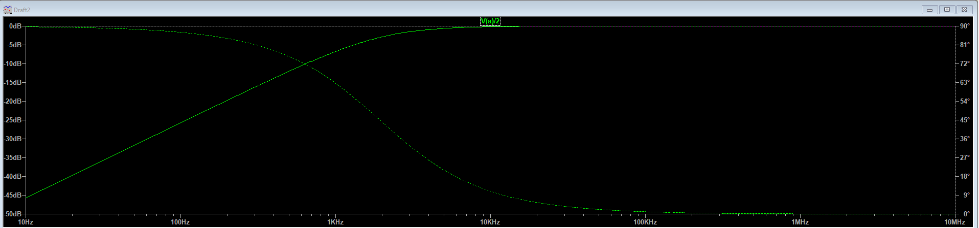

Podemos concluir que es un filtro a paso alta por la forma en la que crece la línea continua.

**Valores teóricos**

Req = R1 en paralelo con R2 🡪 R1*R2/R1+R2 = 4700*1000 / 4700+1000 = 824.56 Ω

Gv = Vout / Vin 🡪 Gv(db) = 20 * log(|Gv|) || w=2*pi*f

**Para Freq = 10Hz**

Va / 2 = 2 / √1+1/(2*pi*10*824,56*10-7)2 = 5.18x10-3V = **-45.71dB**

**Para Freq = 100Hz**

Va / 2 = 2 / √1+1/(2*pi*100*824,56*10-7)2 = 0.0517V = **-25.73dB**

**Para Freq = 1KHz**

Va / 2 = 2 / √1+1/(2*pi*1000*824,56*10-7)2 = 0.46V = **-6,74dB**

**Para Freq = 10KHz**

Va / 2 = 2 / √1+1/(2*pi*10000*824,56*10-7)2 = 0.9818V = **-0.16dB**

**Para Freq = 100KHz**

Va / 2 = 2 / √1+1/(2*pi*100000*824,56*10-7)2 = 0.999V = **-8.7x10-3dB**

**Para Freq = 1MHz**

Va / 2 = 2 / √1+1/(2*pi*100000000*824,56*10-7)2 = 0.99999999V = -**8.68x10-15dB**

**Para Freq = 10MHz**

Va / 2 = 2 / √1+1/(2*pi*100000000000*824,56*10-7)2 = 1V = **0dB**

Podemos observar que los valores obtenidos teóricamente, son los mismos o muy parecidos a los obtenidos por simulación. Si alguno varía más de lo normal, ha sido por los decimales que no se han incluido.

**MONTAJE EXPERIMENTAL**

**a**

|  |  |  |  |  |
| --- | --- | --- | --- | --- |
| **frecuencia(Hz)** | **|Va|(V)** | **|V2|(V)** | **Av=|Va|/|V2|** | **𝛿𝑡 (𝑠)** |
| 50Hz | 0,052 | 2 | 0,026 | 0,0056 |
| 60Hz | 0,06 | 2 | 0,08 | 0,0047 |
| 70Hz | 0,073 | 2 | 0,0365 | 0,0036 |
| 80Hz | 0,081 | 2 | 0,0405 | 0,0028 |
| 90Hz | 0,094 | 2 | 0,047 | 0,0016 |
| 800Hz | 0,73 | 2 | 0,365 | 0,000239 |
| 900Hz | 0,81 | 2 | 0,405 | 0,000220 |
| 1KHz | 0,9 | 2 | 0,45 | 0,000200 |
| 5KHz | 1,77 | 2 | 0,885 | 0,000016 |
| 10KHz | 1,82 | 2 | 0,91 | 0,000006 |
| 20KHz | 2 | 2 | 1 | 0,000004 |
| 25KHz | 2 | 2 | 1 | 0,000004 |
| 30KHz | 2 | 2 | 1 | 0,000002 |
| 40KHz | 2 | 2 | 1 | 0,0000006 |
| 50Khz | 2 | 2 | 1 | 0,0000002 |

**Representación de la ganancia frente a la frecuencia en escala logarítmica**

**ejeX: frecuencias(Hz)**

**ejeY: ganancia en Voltios**

**Representación de la ganancia frente a la frecuencia en escala logarítmica**

**ejeX: frecuencias(Hz)**

**ejeY: ganancia en dB**

**b.**

|  |  |
| --- | --- |
| **frecuencia(Hz)** | **(𝛿𝑡 (𝑠)/ 2pi)** |
| 50Hz | 8,79x10-4 |
| 60Hz | 7,38x10-4 |
| 70Hz | 5,65x10-4 |
| 80Hz | 4,45x10-4 |
| 90Hz | 2,54x10-4 |
| 800Hz | 3,8x10-5 |
| 900Hz | 3,5x10-5 |
| 1KHz | 3,18x10-5 |
| 5KHz | 2,54x10-6 |
| 10KHz | 9,54x10-7 |
| 20KHz | 6,36x10-7 |
| 25KHz | 6,36x10-7 |
| 30KHz | 3,18x10-7 |
| 40KHz | 9,54x10-8 |
| 50Khz | 3,18x10-8 |

**Representación de la ganancia frente a la frecuencia en escala logarítmica**

**ejeX: frecuencias(Hz)**

**ejeY: diferencia de fase(grados)**

**c.** Podemos observar, comparando con los valores teóricos y simulados, que a frecuencias altas, que el desfase temporal sigue una tendencia descendente y la ganancia en decibelios, ascendente. Los valores obtenidos en el laboratorio, comparados con los ya simulados y calculados coinciden en su gran parte. Algunas no coincidencias pueden darse por el error de los instrumentos utilizados. La “rara” representación de las gráficas es debido a que con más valores de la frecuencia, se obtendrían unas representaciones más exactas. De todas formas, se puede observar una tendencia muy parecida a la ya obtenida previamente.

**d.**

Obtenemos la línea de tendencia y sacamos su ecuación.

y = 4,4857ln(x) - 45,638

Fc = 1 / 2piRC 🡪 Al sustituir, nuestra frecuencia de corte tendría que valer 1930Hz aproximadamente.